4 YAŞ MART AYI AYLIK PLAN

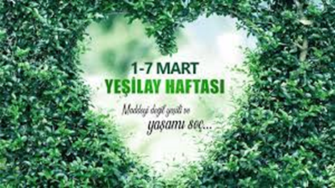
ŞİİR:
YEŞİLAY HAFTASI
Bu bayrağın vatanı,
İnananların kalbi,
Yeşil bir ay bembeyaz
Bayrağının tek süsü
Sağlığımız canımız
Yeşilay ülküsü
Yeşilay’ın altında
Hepsi kaynaşmış gibi

BİLMECELER:
- Telden gelir evlere ışık yapar bizlere(elektrik)
- Sesi var canı yok ,konuşur ağzı yok(radyo)
- her gün yeniden doğar dünyaya haber yayar.(gazete)
- Çın çın eder haber sorar(telefon)

ŞARKI: ●Gezegenler şarkısı
● Horozumu kaçırdılar

FEN VE DOĞA

UÇAN PİPETLER DENEYİ

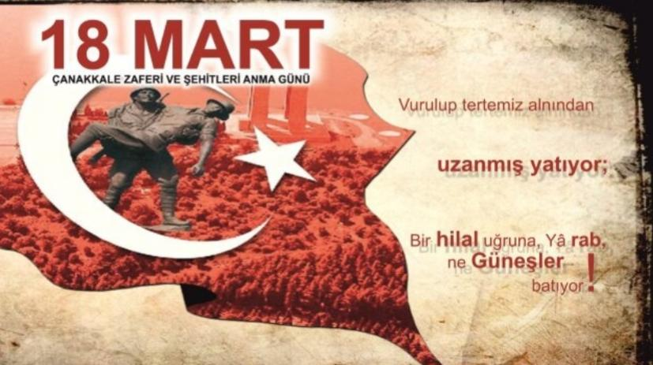

18 MART ÇANAKKALE ZAFERİ
Çanakkale özeldir
Ayna gibi güzeldir
Ne kadar şehit verdik
Ama yine biz kazandık
Kaderimizde olur muydu ulaşmak bu güzel ülkeye
Karadeniz’den esti geldi
Adı Mustafa Kemal idi
Layıkımıyız şimdi biz bu güzel ülkeye
Ey atam rahat uyu izindeyiz hep birlikte…

ŞARKI : ● Türklerin gemisi kırmızı direkli
BİLMECELER:
●Düşmanı kovdu,
Cumhuriyeti kurdu(Atatürk)
●Mavi göklerden indim,
Al atlaslar giyindim,
Küçük olsanız bile
●Sizlerde var umudum(Bayrak)
Erkekler gider,
●Geceleri nöbet bekler(ASKER)
DRAMA
● ÇANAKKALE ZAFERİ

YAŞLILAR HAFTASI
YAŞLILIK
Gözleri dalgındır bükmüş belini
Bastondan çekemez titrek elini
İncitmemek için bir tek elini
Sev yaşlıyı dostum zıt durma sakın

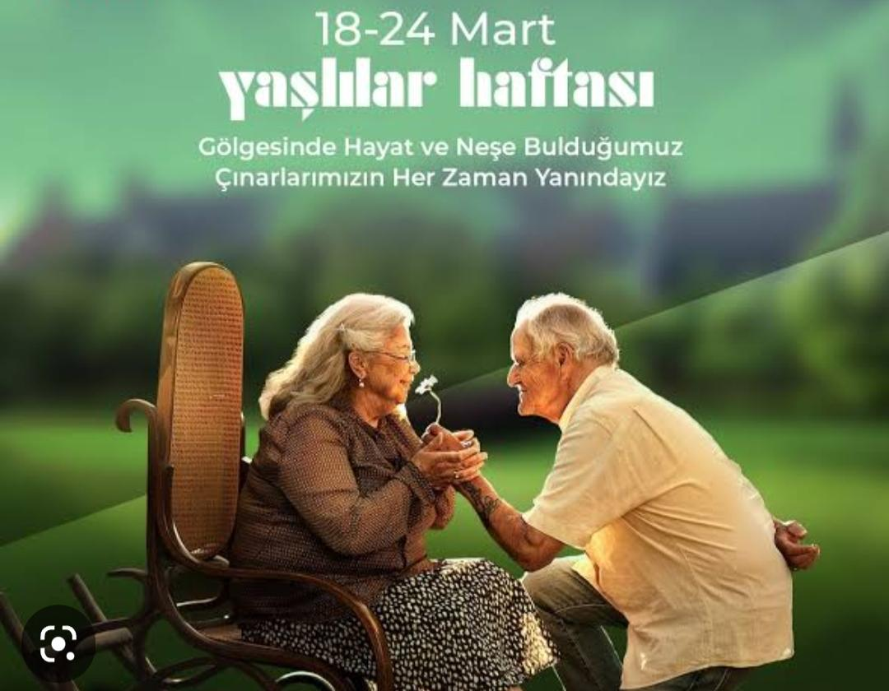
BÜYÜYORUZ
Küçük bir kız bebek (sol el parmakları açılır serçe parmak tutulur)
Büyüdü abla oldu(yüzük parmak tutulur)
Büyüdü anne oldu(orta parmak tutulur)
Dedem ve ninem (işaret ve baş parmaklar tutulur)
Çok yaşlılar ama çok tatlılar(iki elle yanaklar tutulur)
Küçük bir erkek bebek(sağ el parmaklar açılır serçe parmaklar tutulur)
Büyüdü abi oldu(orta parmak tutulur)
Büyüdü baba oldu.(orta parmak tutulur)
Dedem ve ninem (işaret ve baş parmak tutulur)
Çok yaşlılar ama çok tatlılar(iki elle yanaklar tutulur)
ŞARKI:
● YAŞLI ADAMIN ÇİFTL

ORMAN HAFTASI
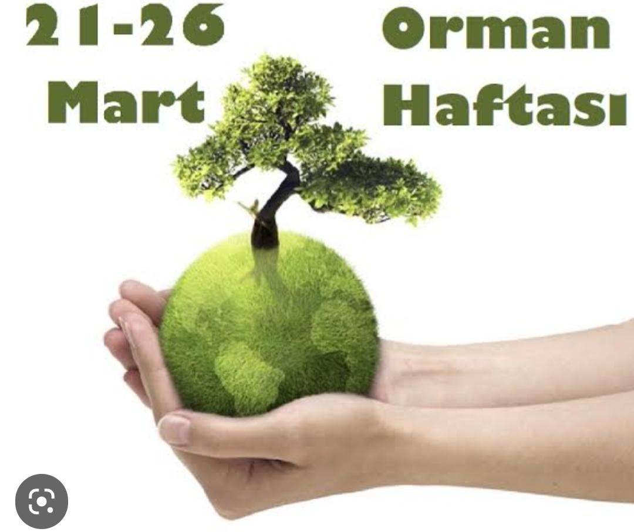
Çok Geç Olmadan Ormanlarımıza Sahip Çıkalım!!
PARMAK OYUNU :
Ben Bir Ağacım
Bu taraf uzun dalım(sağ kol uzatılır)
Bu taraf kısa dalım(sol kol uzatılır)
Bu tarafım karga konar gak gak der(sağ el sağ omuza dokunur
Bu tarafım serçe konar cik cik cik der(sol el sol omuza dokunur)
Gak gak cik cik gak gak cik cik (her iki el sırasıyla omuzlara dokundurulur)
BİLMECELER:
●Hayvanların yuvası,
Ağaç doludur orası. (Orman)
●Ne eli var ne ayağı. (Ağaç)
Yazın giyinir,
●Kışın soyunur. (Ağaç)
Meyvelerini el alır
●Yaprağını yel alır. (Ağaç)
Uzun uzun uzanır,
●Yılda bir kez bezenir. (Ağaç)
●Ağzı var, dili yok; canı var, kanı yok. (Ağaç)
ŞARKI:
●Ağaç şarkısı
●Tohumlar fidana
DRAMA:
●Orman draması
●Doğada yürüyüş
DENEY:
● Yer çekimi
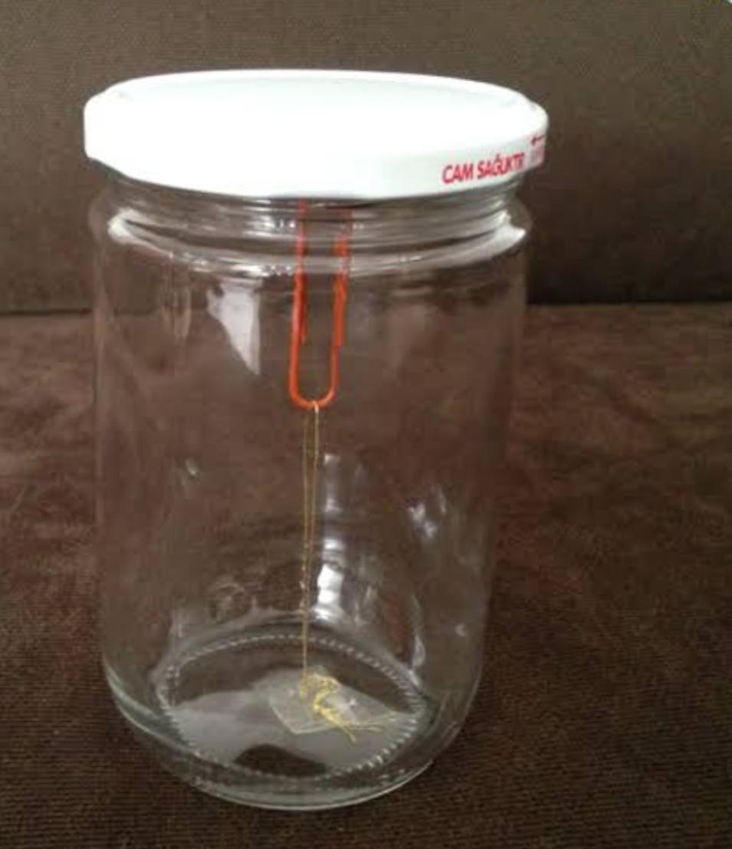
TİYATROLAR GÜNÜ
TİYATROLAR
Eğlence ve okuldur
Tiyatrolar millete,
Yaşatırlar gerçeği
Sanatçılar sahnede.

Açılınca perdeler
Dolar bütün salonlar,
Büyüler seyirciyi
Her zaman tiyatrolar.

PARMAK OYUNU:
ÜÇ TOP
Bu bir top ( Bir elin işaret parmağı ile başparmağı birleştirilir.)
Bu da bir top ( İki elin bütün parmakları karşılıklı birleştirilir.)
Ve işte kocaman bir top daha (Kollar başın üstünde daire yapılarak birleştirilir.)
Haydi sayalım toplarımızı
Bir… iki… üç… (Birinci, ikinci, üçüncü, hareketler sırasıyla yapılır.)
KÜTÜPHANELER HAFTASI
Okumak Gıdadır ,Okuyan İnsanlık Bilen İnsanlıktır!!!
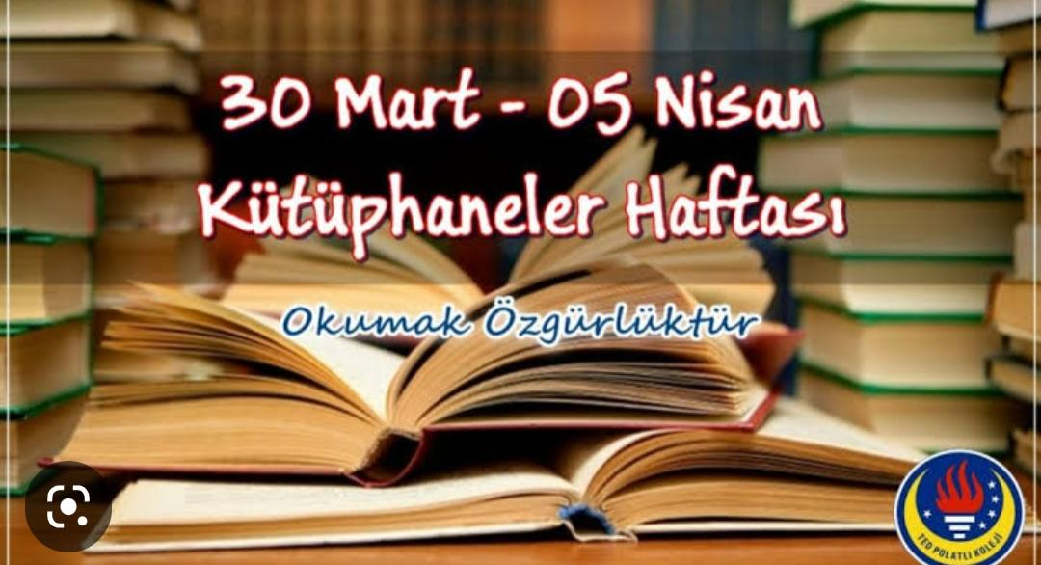
BİLMECELER:
●Kitap okumak istersen oraya koşarsın raflardan seçtiğini bir incele istersin(KÜTÜPHANE)
●Bir kapaklı çok yapraklı içinde bilgi saklı(KİTAP)
TEKERLEME:
Çevir şıpır şıpır
Oku mıkır mıkır
Anlat birer birer
Kitaplar ne güzel
ŞARKI:
● Kitap sevgisi
●Horozumu kaçırdılar
OYUN :
● Kulaktan kulağa
DRAMALAR:
.12 MART ERZURUMUN KURTULUŞU
.ÇANAKKALE ZAFERİ
.YASLILAR HAFTASI
FEN VE DOĞA
● Elektriklenme
KAVRAMLAR:
● Aç-Tok
●Açık-Kapalı
● Az-Çok
●Boş-Dolu
●Yaşlı-Genç
●Zayıf-Şişman
●İlk-Son
● İnce-Kalın
●Önünde-Arkasında
● Tek-Çift
●RENK(YEŞİL, MOR,TURUNCU)
●ŞEKİLLER(ELİPS)
●SAYI(SEKİZ-8)
BELİRLİ GÜN VE HAFTALAR:
●Yeşilay Haftası (1 – 7 Mart)
●İstiklal marşı kabulü (12 mart)
●Bilim ve teknoloji haftası(8-14mart)
●Çanakkale Zaferi (18 Mart)
● Yaşlılar Haftası (18-24 Mart)
●Orman Haftası (21 – 26 Mart)
●Dünya Tiyatrolar Günü (27 Mart)
●Kütüphaneler Haftası (30 Mart 5 nisan)

DİLAN ÇELİK
SÜMEYRA KESKİNKILIÇ
BETÜL KAYA
SEVVAL TASKIRAN

